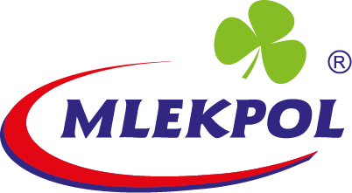

Grajewo, 13.08.2025 r.

**INFORMACJA PRASOWA**  
Redakcje: wszystkie/ lokalne/branżowe  
*można publikować bez podawania źródła*

**SM Mlekpol zaprasza na Święto Szlaku Maślanki Mrągowskiej**

**W niedzielę 17 sierpnia na Placu Unii Europejskiej w Mrągowie odbędzie się Święto Szlaku Maślanki Mrągowskiej. Wydarzenie, którego partnerem jest Spółdzielnia Mleczarska Mlekpol, połączy rodzinną zabawę z koncertem zespołu Chrust.**

Na gości czeka bogaty program atrakcji. Dzieci będą mogły skorzystać z kreatywnych bloków animacyjnych, a miłośnicy tradycyjnych gier – ze Strefy Gier Drewnianych Wielkoformatowych. Na stoisku Szlaku Maślanki Mrągowskiej uczestnicy dowiedzą się więcej o tej wakacyjnej grze kulinarno-turystycznej, a także zakręcą kołem fortuny, by zdobyć atrakcyjne nagrody. Każdy chętny będzie mógł również wysłać w punkcie Poczty Polskiej pocztówkę z pozdrowieniami z Mazur.

Wydarzenie ma być ponadto świętem Ambasadorów Kulinarnych i Kulturalnych – ludzi i miejsc, które tworzą unikalny charakter Szlaku Maślanki Mrągowskiej. Będzie to doskonała okazja, by poznać ich ofertę dostępną przez cały rok. Wspólne świętowanie uczestnikom umili także koncert zespołu Chrust.

– *Zapraszamy wszystkich do wspólnej zabawy. Cieszymy się, że możemy wspierać inicjatywę, która ukazuje bogactwo kulinarnych tradycji tego regionu i jednocześnie promuje Maślankę Mrągowską jako produkt o unikalnym charakterze. Z roku na rok Szlak cieszy się coraz większą popularnością wśród lokalnych mieszkańców i turystów. Dlatego kolejnych jego zdobywców zachęcamy do wyznaczenia własnej mapy najciekawszych atrakcji i smaków okolic Mrągowa, jak i samego miasta, w którym SM Mlekpol produkuje jedną z najchętniej kupowanych maślanek w Polsce* – mówi Dorota Grabowska, Dyrektor Marketingu SM Mlekpol.

Organizatorami Święta Szlaku Maślanki Mrągowskiej są: Stowarzyszenie Lokalna Organizacja Turystyczna „Ziemia Mrągowska", Spółdzielnia Mleczarska Mlekpol i Urząd Miasta Mrągowo.